**SIM800 SIM900非公网GPRS调试指南**

**1. 到花生壳的官网注册个账户**

<http://www.oray.com/>

**2. 下载一个对应你操作系统的软件， 安装在电脑**

<http://hsk.oray.com/download/>

**3. 登陆账户**

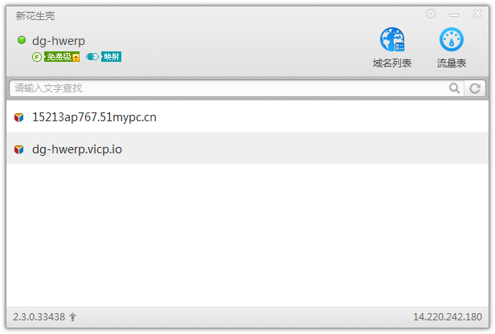

1. **右键打开花生壳的管理界面**

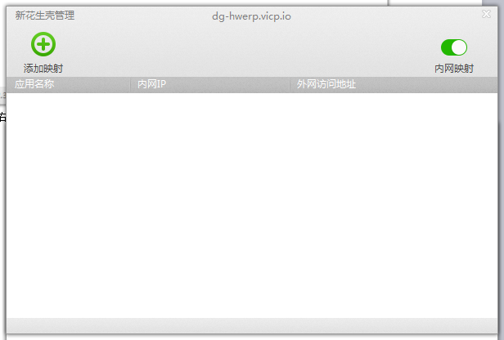

1. 选择启动内网映射  
   （这里不好意思， 花生壳要收费 8 元，没办法，只能忍痛掏钱，谁让咱没有公网 IP,但是比  
   较着买个花生棒或者购买 VPS ,8 元的投入真的不算什么）
2. **启动内网映射，添加映射，按照如下方式设置，名称可以任意填写， IP 为你的 PC 机的 IP 局域网 IP 地址，端口这里我设置 8086 用于后续测试。**

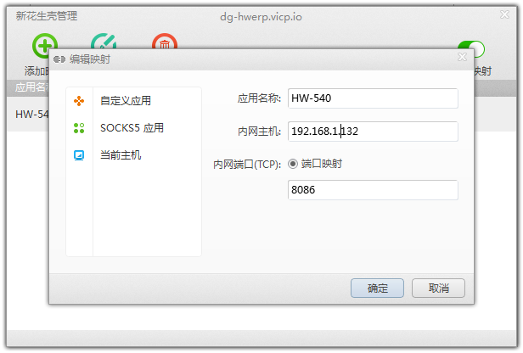

1. **点击确定， 等待分配外网的 IP 和端口号**

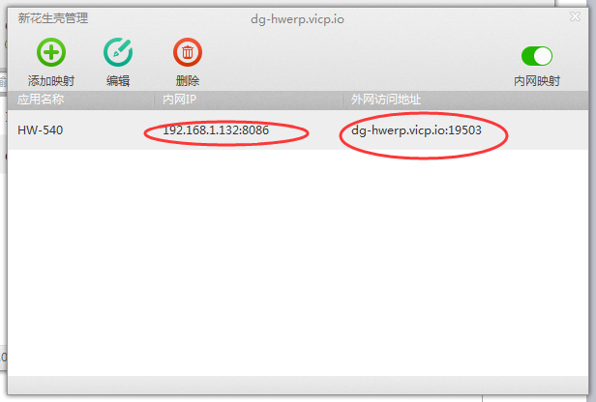

1. 绕了这么远终于可以通过 GPRS 发送数据，然后用电脑接收数据测试了  
   也就是用花生壳做了个映射，对于外网发送数据到  
   dg-hwerp.vicp.io这个域名的 19503 端口的数据会直接转发到您的电脑  
   192.168.1.132 这个主机的 8086 端口。

**9. 好了，我们来测试下 dg-hwerp.vicp.io 这个域名的 IP。**哈哈！ping不通也没关系的，我们主要是要获取这个域名的IP。

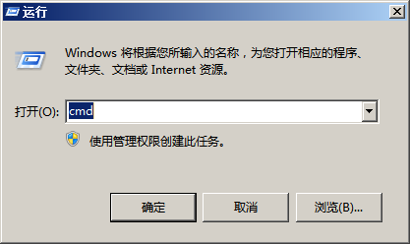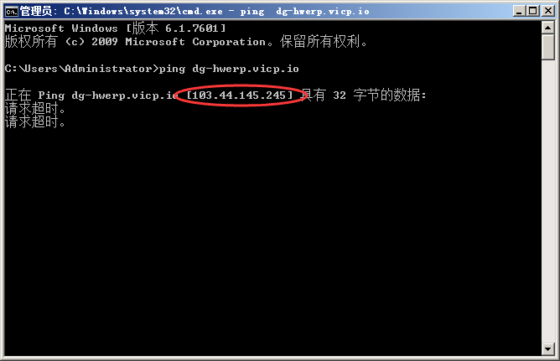通过我们电脑 PING 指令，可以看到其实这个域名的 IP 就是 103.44.145.245 。

**10. 我们将在 HW-540 SIM800 模块和电脑之间建立一个 TCP 连接， 并实现数据的互相收发。**  
 首先， 在电脑端，需要用到一个软件：**网络调试租手.exe**，该软件在模块配套资料包里面可以找到。  
 打开软件，设置协议类型为： TCP 服务器，本地 IP 地址直接用默认的即可，设置本地端口为： 8086，注意，这里的端口号可以随便设置，范围为 0-65535，只要该端口没有被其他程序占用即可。设置好之后，点击“连接”按钮（点击后变为“断开”），此时电脑端的 TCP 服务器已经开始工作，等待连接接入，如下图：

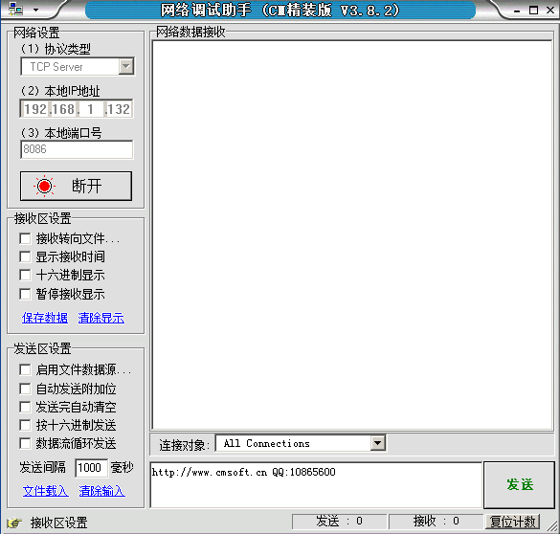

1. **对 SIM800 模块这边，先发送 4 个指令：**

**发送： AT+CGCLASS="B"** GPRS 移动台的类别（按功能的降序排列）"B"

**发送： AT+CGDCONT=1,"IP","CMNET"** 定义<cid>=1 的 PDP 上下文，PDP 类型为 “IP”，APN 为“CMNET”

**发送： AT+CGATT=1** GPRS 附着

**发送： AT+CIPCSGP=1,"CMNET"**

**之后：**

**发送： AT+CLPORT="TCP","2000"**  设置本地 TCP 连接端口为 2000

**发送： AT+CIPSTART="TCP","103.44.145.243","16919"**  建立 TCP 连接， 连接 到 IP：103.44.145.243，连接端口为： 16919。（此处的端口为 花生壳 分配的外网访问地址后的端口）

**12. 等待 TCP 连接成功建立，模块返回：**  
 **CONNECT OK**。  
 此时， SIM800 模块和电脑已经建立了一个 TCP 连接， 可以相互发送数据了。  
首先， 我们来学习如何通过 SIM800 模块给电脑发送数据。  
 通过串口调试助手**发送： AT+CIPSEND**，接着模块返回： >，然后我们**发送（不能使用 Enter 发送）：** **“ SIM800 发送给电脑的数据 ”** ，最后**发送十六进制的:1A**，启动数据发送。

模块返回： SEND OK，说明发送成功，如下图

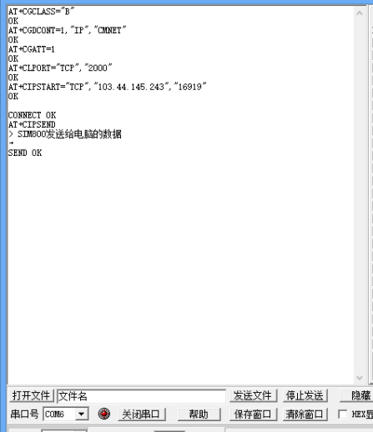

在串口调试助手收到： **SEND OK**，之后，表明我们的数据已经成功发送出去，此时在电脑  
的网络调试助手，会显示收到的数据，如下图：

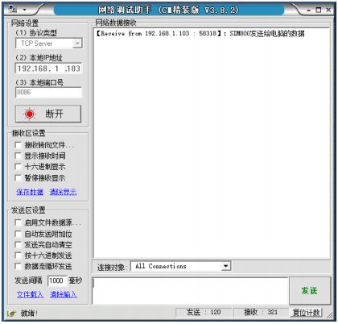

**13. 注意：** TCP 连接需要心跳维持，如果长时间没有数据的收发，那么 TCP 连接很可能会  
被断开，下次数据通信，又得重新连接，所以实际应用的时候，都需要添加心跳，来维持  
当前 TCP 的连接。  
最后， 我们要关闭 TCP 连接，发送： AT+CIPCLOSE=1，关闭当前 TCP 连接，再发送：  
AT+CIPSHUT，关闭场景，如下图：

